|  |  |  |
| --- | --- | --- |
|  | МИНИСТЕРСТВО НАУКИ И ВЫСШЕГО ОБРАЗОВАНИЯ  РОССИЙСКОЙ ФЕДЕРАЦИИ | |
|  |
|  |  |
| Федеральное государственное бюджетное образовательное учреждение  высшего образования  «Магнитогорский государственный технический университет им. Г.И. Носова» | |
|  |
|  |  |  |
| . | | |
|  |  |  |
| **РАБОЧАЯ** **ПРОГРАММА** **ДИСЦИПЛИНЫ** **(МОДУЛЯ)** | | |
|  |  |  |
| ***СТРУКТУРА*** ***АСУП,*** ***АСУТП*** ***И*** ***АСУТПП*** | | |
|  |  |  |
| Направление подготовки (специальность)  09.06.01 ИНФОРМАТИКА И ВЫЧИСЛИТЕЛЬНАЯ ТЕХНИКА | | |
| Направленность (профиль/специализация) программы  Автоматизация и управление технологическими процессами и производствами (в металлургии) | | |
|  |  |  |
| Уровень высшего образования - подготовка кадров высшей квалификации | | |
|  |  |  |
| Форма обучения  очная | | |
|  |  |  |
| Институт/ факультет | | Институт энергетики и автоматизированных систем |
|  |  |  |
| Кафедра | | Вычислительной техники и программирования |
|  |  |  |
| Курс | | 2 |
|  |  |  |
| Семестр | | 3 |
|  |  |  |
| Магнитогорск  2020 год | | |

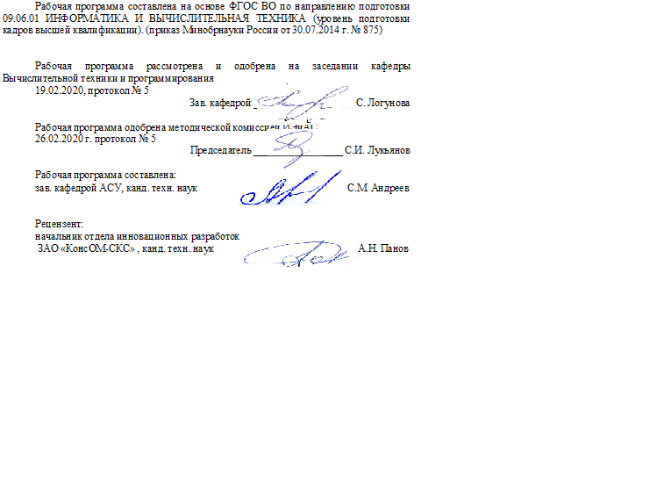

|  |  |
| --- | --- |
| **Лист** **актуализации** **рабочей** **программы** | |
|  |  |
|  | |
|  |  |
|  | |
|  |  |
| Рабочая программа пересмотрена, обсуждена и одобрена для реализации в 2020 - 2021 учебном году на заседании кафедры Вычислительной техники и программирования | |
|  |  |
|  | Протокол от __ __________ 20__ г. № __  Зав. кафедрой _________________ О.С. Логунова |
|  |  |
|  | |
|  |  |
|  | |
|  |  |
| Рабочая программа пересмотрена, обсуждена и одобрена для реализации в 2021 - 2022 учебном году на заседании кафедры Вычислительной техники и программирования | |
|  |  |
|  | Протокол от __ __________ 20__ г. № __  Зав. кафедрой _________________ О.С. Логунова |
|  |  |
|  | |
|  |  |
|  | |
|  |  |
| Рабочая программа пересмотрена, обсуждена и одобрена для реализации в 2022 - 2023 учебном году на заседании кафедры Вычислительной техники и программирования | |
|  |  |
|  | Протокол от __ __________ 20__ г. № __  Зав. кафедрой _________________ О.С. Логунова |
|  |  |
|  | |
|  |  |
|  | |
|  |  |
| Рабочая программа пересмотрена, обсуждена и одобрена для реализации в 2023 - 2024 учебном году на заседании кафедры Вычислительной техники и программирования | |
|  |  |
|  | Протокол от __ __________ 20__ г. № __  Зав. кафедрой _________________ О.С. Логунова |

|  |  |
| --- | --- |
| **1** **Цели** **освоения** **дисциплины** **(модуля)** | |
| Целями освоения дисциплины (модуля) «Структура АСУП, АСУТП и АСУТПП» являются: формирование у выпускника комплекса компетенций, направленных на владение культурой научного исследования, в том числе с использованием современных информационно-коммуникационных технологий, методологией АСУП, АСУТП и АСУТПП, выполнение критического анализа и оценки современных научных достижений, генерирование новых идей при решении исследовательских и практических задач АСУП, АСУТП и АСУТПП, осуществление комплексных исследований АСУП, АСУТП и АСУТПП, способность к работе в российских и международных исследовательских коллективах по решению научных и научно-образовательных задач в АСУП, АСУТП и АСУТПП. | |
|  |  |
| **2** **Место** **дисциплины** **(модуля)** **в** **структуре** **образовательной** **программы** | |
| Дисциплина Структура АСУП, АСУТП и АСУТПП входит в вариативную часть учебного плана образовательной программы.  Для изучения дисциплины необходимы знания (умения, владения), сформированные в результате изучения дисциплин/ практик: | |
| Методология и информационные технологии в научных исследованиях | |
| История и философия науки | |
| Визуализация, трансформация и анализ информации | |
| Защита интеллектуальной собственности | |
| Знания (умения, владения), полученные при изучении данной дисциплины будут необходимы для изучения дисциплин/практик: | |
| Научно-исследовательская деятельность и подготовка НКР | |
| Средства автоматизации научных исследований | |
| Интеллектуальные автоматизированные системы | |
| Спецдисциплина | |
|  |  |
| **3** **Компетенции** **обучающегося,** **формируемые** **в** **результате** **освоения**  **дисциплины** **(модуля)** **и** **планируемые** **результаты** **обучения** | |
| В результате освоения дисциплины (модуля) «Структура АСУП, АСУТП и АСУТПП» обучающийся должен обладать следующими компетенциями: | |
|  |  |
| Структурный  элемент  компетенции | Планируемые результаты обучения |
| ПК-4 Владение навыками формализации, анализа, синтеза, исследования и оптимизации модульных структур систем сбора и обработки данных в АСУТП, АСУП, АСТПП и др. | |
| Знать | стадии, фазы и этапы в организации формализации, анализа, синтеза, исследования и оптимизации модульных структур систем сбора и обработки данных |
| Уметь | обсуждать способы эффективного решения задачи формализации, анализа, синтеза, исследования и оптимизации модульных структур систем сбора и обработки данных |
| Владеть | теоретических и эмпирических методов-действий и методов- операций;  результатов решения, экспериментальной деятельности;  совершенствования профессиональных знаний и умений путем использования возможностей информационной среды |

|  |  |
| --- | --- |
| ПК-5 Владение навыками эффективной организации и ведения специализированного информационного и программного обеспечения АСУТП, АСУП, АСТПП и др., включая базы и банки данных и методы их оптимизации | |
| Знать | определения процессов информационных процессов, систем и технологий;  приемы представления результатов научных исследований. |
| Уметь | обсуждать способы эффективного решения задачи с использование информационных технологий;  использовать на междисциплинарном уровне знания по обработке информации. |
| Владеть | навыками совершенствования профессиональных знаний и умений путем использования возможностей информационных технологий. |
| ПК-10 Владение средствами и методами проектирования технического, математического, лингвистического и других видов обеспечения АСУ | |
| Знать | науковедческие основания методологии проектирования технического, математического, лингвистического и других видов обеспечения АСУ;  последовательность проектирования АСУ, формы представления результатов по этапам проектирования. |
| Уметь | выбирать эффективные методы и приемы проектирования АСУ;  генерировать новые идеи и обсуждать способы эффективного решения задачи при проектировании обеспечения АСУ;  формировать последовательность этапов проектирования различных видов обеспечения АСУ. |
| Владеть | способами обобщения результатов критического анализа результатов проектирования технического, математического, лингвистического и других видов обеспечения АСУ;  научно-обоснованной методикой формирования этапов проектирования АСУ. |
| ПК-11 Владение методами обеспечения совместимости и интеграции АСУ, АСУТП, АСУП, АСТПП и других систем и средств управления | |
| Знать | науковедческие основания методологии совместимости и интеграции АСУ, АСУТП, АСУП, АСТПП;  формы обеспечения совместимости АСУ. |
| Уметь | визуализировать результаты совместимости и интеграции АСУ, АСУТП, АСУП, АСТПП в форме структурных и блок схем интеграции;  формировать научно-обоснованные подходы к обеспечению совместимости и интеграции АСУ, АСУТП, АСУП, АСТПП. |
| Владеть | методикой обобщения результатов критического анализа результатов совместимости и интеграции АСУ, АСУТП, АСУП, АСТПП;  навыками представления подходов к обеспечению совместимости и интеграции АСУ, АСУТП, АСУП, АСТПП. |

|  |  |  |  |  |  |  |  |  |  |
| --- | --- | --- | --- | --- | --- | --- | --- | --- | --- |
|  | **4.** **Структура,** **объём** **и** **содержание** **дисциплины** **(модуля)** | | | | | | | | |
| Общая трудоемкость дисциплины составляет 2 зачетных единиц 72 акад. часов, в том числе:  – контактная работа – 36 акад. часов:  – аудиторная – 36 акад. часов;  – внеаудиторная – 0 акад. часов  – самостоятельная работа – 36 акад. часов;  Форма аттестации - зачет с оценкой | | | | | | | | | |
|  |  |  |  |  |  |  |  |  |  |
| Раздел/ тема  дисциплины | | Семестр | Аудиторная  контактная работа  (в акад. часах) | | | Самостоятельная работа студента | Вид самостоятельной  работы | Форма текущего контроля успеваемости и  промежуточной аттестации | Код компетенции |
| Лек. | лаб.  зан. | практ. зан. |
| 1. Стандарты структуры АСУП, АСУТП и АСУТПП | | |  | | | | | | |
| 1.1 Структура АСУП, АСУТП и АСУТПП в соответствии с ISA-95 | | 3 | 3 |  | 3/1И | 6 | Поиск дополнительной информации по заданной теме. Самостоятельное изучение учебной и научной литературы. Работа с электронными библиотеками. | Беседа - обсуждение | ПК-4, ПК-5, ПК-10, ПК-11 |
| 1.2 Структура АСУП, в соответствии с MESA, MRP-II | | 3 |  | 3/1И | 6 | Работа с электронными библиотеками. Самостоятельное изучение учебной и научно литературы | Беседа - обсуждение | ПК-4, ПК-5, ПК-10, ПК-11 |
| Итого по разделу | | | 6 |  | 6/2И | 12 |  |  |  |
| 2. Реализация структур АСУП, АСУТП и АСУТПП | | |  | | | | | | |
| 2.1 Реализация SCADA систем (АСУТП), основной функционал, подсистемы ввода, обработки и интеграции информации | | 3 | 3 |  | 3/1И | 6 | Подготовка к практическому занятию. Выполнение практической работы "Интеграция SCADA системы на основе TraceMode в действующую АСУТП".  Самостоятельное изучение учебной и научно литературы | Проверка индивидуальных заданий по лабораторной работе. Устный опрос. | ПК-4, ПК-5, ПК-10, ПК-11 |
| 2.2 Реализация MES систем (АСУПП), основной функционал, подсистемы ввода, обработки и интеграции информации | | 3 |  | 3/1И | 6 | Подготовка к практическому занятию. Выполнение практической работы "Реализация функционала MES системы в действующей АСУ ТП". Самостоятельное изучение учебной и научно литературы | Проверка индивидуальных заданий. Устный опрос. | ПК-4, ПК-5, ПК-10, ПК-11 |
| 2.3 Реализация ERP систем (АСУП), основной функционал, подсистемы ввода, обработки и интеграции информации | | 3 |  | 3 | 6 | Подготовка к практическому занятию. Выполнение практической работы "Реализация и интеграция алгоритма контроля финансовых показателей в модули SCADA". Самостоятельное изучение учебной и научно литературы | Проверка индивидуальных заданий. Устный опрос. | ПК-4, ПК-5, ПК-10, ПК-11 |
| 2.4 Интеграция систем АСУ ТП, АСУПП, АСУП | | 3 |  | 3 | 6 | Подготовка к практическому занятию "Разработка решений по интеграции самостоятельных АСУ в единую информационно- управляющую систему". Выполнение лабораторных работ. Самостоятельное изучение учебной и научно литературы | Проверка индивидуальных заданий. Устный опрос. | ПК-4, ПК-5, ПК-10, ПК-11 |
| Итого по разделу | | | 12 |  | 12/2И | 24 |  |  |  |
| Итого за семестр | | | 18 |  | 18/4И | 36 |  | зао |  |
| Итого по дисциплине | | | 18 |  | 18/4И | 36 |  | зачет с оценкой | ПК-4,ПК- 5,ПК-10,ПК- 11 |

|  |
| --- |
| **5** **Образовательные** **технологии** |
|  |
| 1. Традиционные образовательные технологии, ориентированные на организацию образовательного процесса и предполагающую прямую трансляцию знаний от преподавателя к аспиранту.  2. Информационная лекция – последовательное изложение материала в дисциплинарной логике, осуществляемое преимущественно вербальными средствами (монолог преподавателя).  3. Технологии проблемного обучения – организация образовательного процесса, которая предполагает постановку проблемных вопросов, создание учебных проблемных ситуаций для стимулирования активной познавательной деятельности аспирантов.  4. Интерактивные технологии – организация образовательного процесса, которая предполагает активное и нелинейное взаимодействие всех участников, достижение на этой основе личностно значимого для них образовательного результата.  Формы учебных занятий с использованием специализированных интерактивных технологий: Лекция «обратной связи» – лекция–провокация (изложение материала с заранее запланированными ошибками), лекция-беседа, лекция-дискуссия, лекция-пресс конференция.  Семинар-дискуссия – коллективное обсуждение вопросов, проблемы, выявление мнений в группе по теме научного исследования аспирантов.  5. Информационно-коммуникационные образовательные технологии – организация образовательного процесса, основанная на применении программных сред и технических средств работы с информацией по теме научно-исследовательской работы аспирантов.  Формы учебных занятий с использованием информационно-коммуникационных технологий: Лекция-визуализация – изложение содержания сопровождается презентацией и видеоматериалов по курсам «Теория решения изобретательских задач» и «Научные коммуникации». |
|  |
| **6** **Учебно-методическое** **обеспечение** **самостоятельной** **работы** **обучающихся** |
| Представлено в приложении 1. |
|  |
| **7** **Оценочные** **средства** **для** **проведения** **промежуточной** **аттестации** |
| Представлены в приложении 2. |
|  |
| **8** **Учебно-методическое** **и** **информационное** **обеспечение** **дисциплины** **(модуля)** |
| **а)** **Основная** **литература:** |
| 1. Андреев, С.М. Аппаратные средства и программное обеспечение промышленных контроллеров SIMATIC S7 [Текст]: учеб. пособие /С.М. Андреев, М.Ю Рябчиков, Е.С. Рябчикова - Магнитогорск : Изд-во Магнитогорск. гос. техн. ун-та им. Г.И. Носова, 2017. 231 с. ISBN 978-5-9967-0940-3  2. Рябчиков, М. Ю. Программирование микропроцессорных контроллеров на языках высокого уровня [Электронный ресурс]: учебное пособие / М.Ю.Рябчиков, Е.С. Рябчикова. - Магнитогорск: МГТУ, 2017. - 1 электрон. опт. диск (CD-ROM). – Режим доступа: https://magtu.informsystema.ru/uploader/fileUpload?name=3135.pdf&show=dcatalogues/1/1136399/3135.pdf&view=true. - Загл. с экрана  3. Конюх, В.Л. Проектирование автоматизированных систем производства [Электронный ресурс]: учебное пособие / В.Л. Конюх. – М.: КУРС: НИЦ ИНФРА-М, 2014. – 312 с. – Режим доступа: https://new.znanium.com/read?id=223492. – Загл. с экрана.  4. Современные системы автоматизации и управления [Электронный ресурс]: |

|  |  |  |  |  |
| --- | --- | --- | --- | --- |
| учебное пособие / С. М. Андреев, Е. С. Рябчикова, Е. Ю. Мухина, Т. Г. Сухоносова. МГТУ. - Магнитогорск: МГТУ, 2015. - Режим доступа: https://magtu.informsystema.ru/uploader/fileUpload?name=71.pdf&show=dcatalogues/1/1123963/71.pdf&view=true - Загл. с экрана. | | | | |
|  |  |  |  |  |
| **б)** **Дополнительная** **литература:** | | | | |
| 1. ГОСТ ИСО 10303-1–99. Системы автоматизации производства и их интеграция. Представление данных об изделии и обмен этими данными.  2. Муромцев, Д.Ю. Математическое обеспечение САПР [Электронный ресурс]: учебное пособие / Д.Ю. Муромцев, И.В. Тюрин. – 2-е изд. перераб. и доп. – Санкт-Петербург : Лань, 2014. – 464 с. – Режим доступа: https://e.lanbook.com/book/42192/. – Загл. с экрана.  3. Мухина, Е. Ю. Проектирование автоматизированных систем: конспект лекций [Электронный ресурс] : учебное пособие / Е. Ю. Мухина ; МГТУ. - Магнитогорск : МГТУ, 2014. - Режим доступа: https://magtu.informsystema.ru/uploader/fileUpload?name=1154.pdf&show=dcatalogues/1/1121181/1154.pdf&view=true. - Макрообъект. | | | | |
|  |  |  |  |  |
| **в)** **Методические** **указания:** | | | | |
| 1. Логунова, О.С. Визуализация результатов научной деятельности // О.С. Логунова, Л.Г. Егорова, Е.А. Ильина и др. – Магнитогорск: Изд-во Магнитогорск. гос. техн. ун-та, 2015. – 85 с.  2. Логунова, О.С. Программные статистические комплексы : учеб. пособие для студ. высш. учеб. заведений / О.С. Логунова, Е.Г. Филиппов, В.В. Павлов и др. – М. : Издательский центр «Академия», 2011. – 240 с.  3. Рябчиков, М.Ю. Системы диспетчерского управления в промышленности [Текст]: учеб. пособие / М.Ю. Рябчиков, С.М. Андреев, Е.С. Рябчикова. – Магнитогорск: Изд-во Магнитогорск. гос. техн. ун-та, 2014. – 281 с. – ISBN 978-5-9967-0548-1  4. Андреев, С.М. Разработка управляющих программ в TIA PORTAL. Практикум [Электронный ресурс]: учебное пособие / С.М. Андреев. - Магнитогорск: МГТУ, 2017. - 1 электрон. опт. диск (CD-ROM). – Режим доступа: https://magtu.informsystema.ru/uploader/fileUpload?name=3516.pdf&show=dcatalogues/1/1514332/3516.pdf&view=true | | | | |
|  |  |  |  |  |
| **г)** **Программное** **обеспечение** **и** **Интернет-ресурсы:** | | | | |
|  | | | | |
|  |  |  |  |  |
| **Программное** **обеспечение** | | | | |
|  | Наименование ПО | № договора | Срок действия лицензии |  |
|  | MS Windows 7 Professional(для классов) | Д-1227-18 от 08.10.2018 | 11.10.2021 |  |
|  | MS Office 2007 Professional | № 135 от 17.09.2007 | бессрочно |  |
|  | Kaspersky Endpoint Security для бизнеса-Стандартный | Д-300-18 от 21.03.2018 | 28.01.2020 |  |
|  | 7Zip | свободно распространяемое ПО | бессрочно |  |
|  | STATISTICA в.6 | К-139-08 от 22.12.2008 | бессрочно |  |

|  |  |  |  |
| --- | --- | --- | --- |
| **Профессиональные** **базы** **данных** **и** **информационные** **справочные** **системы** | | | |
|  | Название курса | Ссылка |  |
|  | Международная справочная система «Полпред» polpred.com отрасль «Образование, наука» | URL: http://education.polpred.com/ |  |
|  |  |
|  | Национальная информационно-аналитическая система – Российский индекс научного цитирования (РИНЦ) | URL: https://elibrary.ru/project_risc.asp |  |
|  | Поисковая система Академия Google (Google Scholar) | URL: https://scholar.google.ru/ |  |
|  | Информационная система - Единое окно доступа к информационным ресурсам | URL: http://window.edu.ru/ |  |
|  | Федеральное государственное бюджетное учреждение «Федеральный институт промышленной собственности» | URL: http://www1.fips.ru/ |  |
| **9** **Материально-техническое** **обеспечение** **дисциплины** **(модуля)** | | | |
|  |  |  |  |
| Материально-техническое обеспечение дисциплины включает: | | | |
| Учебные аудитории для проведения занятий лекционного типа (Мультимедийные средства хранения, передачи и представления информации)  Учебная аудитория для проведения практических занятий: компьютерный класс (Персональные компьютеры с пакетом MS Office, выходом в Интернет и с доступом в электронную информационно-образовательную среду университета)  Помещения для самостоятельной работы обучающихся (Персональные компьютеры с пакетом MS Office, выходом в Интернет и с доступом в электронную информационно-образовательную среду университета)  Учебные аудитории для групповых и индивидуальных консультаций, текущего контроля и промежуточных консультаций (Доска, мультимедийный проектор, экран)  Помещение для хранения и профилактического обслуживания учебного оборудования (Стеллажи для хранения учебно-методический документации)  Учебная аудитория для проведения практических занятий и лабораторных работ: лаборатория автоматизации технологических процессов и производств ( лабораторный стенд «Промышленные датчики температуры», ПДТ-СК + компьютер с предустановленным ПО от изготовителя; лабораторный стенд «Промышленные датчики давления», ПДД-СК + компьютер с предустановленным ПО от изготовителя; программируемый логический контроллер ПЛК-Siemens S7-300 + ноутбук с предустановленным ПО от изготовителя; лабораторный стенд «Основы автоматики», ОА-МР; программируемый логический контроллер с распределенной периферией Simatic S7-400) | | | |
|

# Приложение 1

# Учебно-методическое обеспечение самостоятельной работы обучающихся

**Практическая работа 1**

Выполнить анализ характеристик современных программно-аппаратных

средства ИСПУ отечественных и зарубежных производителей.

1. Элементный состав типичной SCADA-системы, ее место в автоматизированной

системе управления технологическим процессом.

2. Элементный состав типичной MES-системы, ее место в автоматизированной

системе управления производством.

3. Элементный состав типичной ERP-системы, ее место в автоматизированной

системе управления предприятием.

**Практическая работа 2**

Операторский интерфейс АСУ ТП

Постановка задачи

Рассматриваемый технологический процесс (ТП) ведется на трех участках: термической обработки, хранения и дозирования. Необходимо построить систему контроля и управления ТП с учетом имеющихся точек контроля, исполнительных механизмов и аппаратных средств автоматизации (см. рисунок).

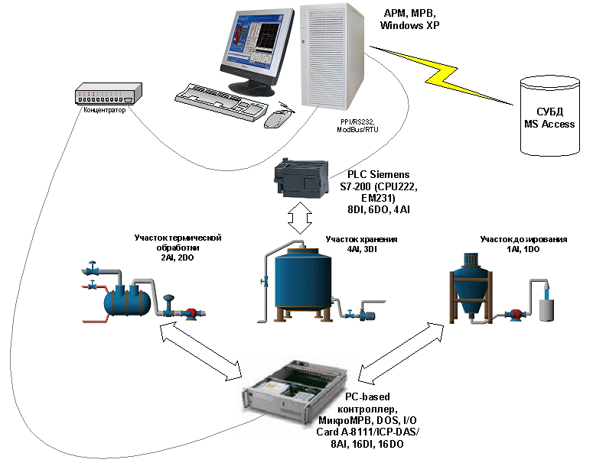

Шаг 1: Создание экранов АРМ

Шаг 2: Написание программ

Шаг 3: Узлы проекта и база каналов.

Шаг 4: Создание архива и отчета тревог

Шаг 5: Запуск проекта

Результат: Интерфейс автоматизированного рабочего места должен соответствовать рисункам

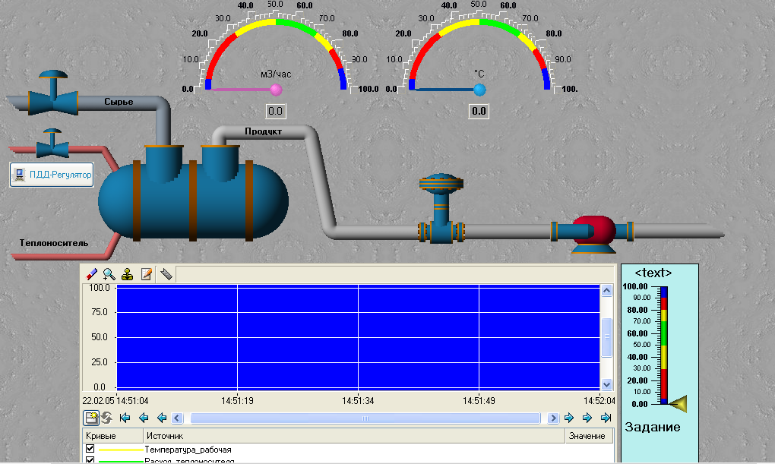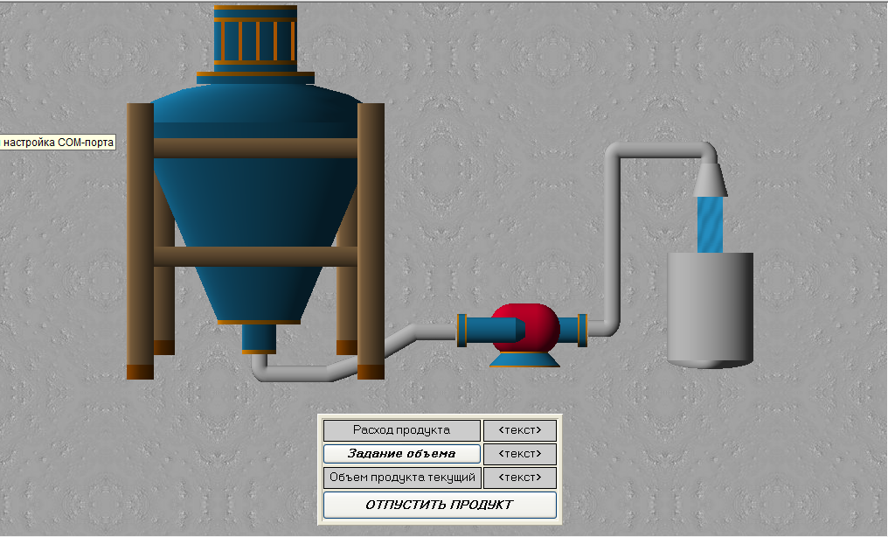

**Практическая работа 3**

Определить и охарактеризовать уровни ERP и MES

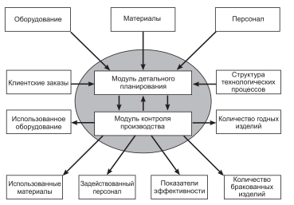

**Практическая работа 4**

Используя материалы официального сайта указать границы функционала пакета Simatic IT в соответствии со стандартом MESA:

* контроль состояния и распределение ресурсов (RAS);
* оперативное/детальное планирование (ODS);
* диспетчеризация производства (DPU);
* управление документами (DOC);
* сбор и хранение данных (DCA);
* управление персоналом (LM);
* управление качеством продукции (QM);
* управление производственными процессами (PM);
* управление техобслуживанием и ремонтом (MM);
* отслеживание истории продукта (PTG);

анализ производительности (PA)

.

# Приложение 2

# Оценочные средства для проведения промежуточной аттестации

**а) Планируемые результаты обучения и оценочные средства для проведения промежуточной аттестации:**

| Структурный элемент  компетенции | Планируемые результаты обучения | Оценочные средства |
| --- | --- | --- |
| **ПК-4 Владение навыками формализации, анализа, синтеза, исследования и оптимизации модульных структур систем сбора и обработки данных в АСУТП, АСУП, АСТПП и др.** | | |
| Знать | стадии, фазы и этапы в организации формализации, анализа, синтеза, исследования и оптимизации модульных структур систем сбора и обработки данных | *Перечень теоретических вопросов*  1. Определите понятия АСУ П, АСУ ТП, АСУПП.  2. Общее энциклопедическое определение понятия «методология».  3. Нормы научной этики.  4. Средства и методы научного исследования.  5. Организация процесса проведения исследования: фазы, стадии и этапы. |
| Уметь | обсуждать способы эффективного решения задачи формализации, анализа, ситеза, исследования и оптимизации модульных структур систем сбора и обработки данных | *Практические задания*  1.Охарактеризовать модель сегмента процесса |
| Владеть | теоретических и эмпирических методов-действий и методов-операций;  результатов решения, экспериментальной деятельности;  совершенствования профессиональных знаний и умений путем использования возможностей информационной среды | *Задания на решение задач из профессиональной области, комплексные задания*  1. Определить и охарактеризовать уровни ERP и MES |
| **ПК-5 Владение навыками эффективной организации и ведения специализированного информационного и программного обеспечения АСУТП, АСУП, АСТПП и др., включая базы и банки данных и методы их оптимизации** | | |
| Знать | определения процессов информационных процессов, систем и технологий;  приемы представления результатов научных исследований; | 1. Этапы развития АСУТП. Концепция SCADA. 2. Структурные компоненты SCADA-системы. 3. Структурные компоненты MES-системы. 4. Стадии и этапы создания АСУП. 5. Структурные компоненты ERP-системы. |
| Уметь | обсуждать способы эффективного решения задачи с использование информационных технологий;  использовать на междисциплинарном уровне знания по обработке информации; | *Практические задания*  Привести пример для двухуровневой системой с нижестоящими управляющими системами и единственной вышестоящей управляющей системой |
| Владеть | совершенствования профессиональных знаний и умений путем использования возможностей информационных технологий | *Задания на решение задач из профессиональной области, комплексные задания*  В среде Trace mode создать проект |
| **ПК-10 Владение средствами и методами проектирования технического, математического, лингвистического и других видов обеспечения АСУ** | | |
| Знать | науковедческие основания методологии проектирования технического, математического, лингвистического и других видов обеспечения АСУ; | *Перечень теоретических вопросов*  1. Понятие комплексной автоматизации производства. Взаимосвязь процессов проектирования производства, подготовки производства и управления производством.  2.Стадии и этапы создания АСУТП.  3.Обеспечение АСУТП в составе ИСПУ.  4.Определите понятия АСУ ТП, SCADA.  5.Понятие открытой системы. Особенности открытых систем.  6.Основные направления по созданию открытых систем. Надежность открытых систем.  7.Концепция «клиент-сервер». Распределенное приложение. |
| Уметь | Создавать эскизные проекты в соответствии с требованиями стандартов | *Практические задания*  Выполнить анализ характеристик современных программноаппаратных  средства ИСПУ отечественных и зарубежных производителей.  1. Элементный состав типичной SCADA-системы, ее место в автоматизированной  системе управления технологическим процессом.  2. Элементный состав типичной MES-системы, ее место в автоматизированной  системе управления производством.  3. Элементный состав типичной ERP-системы, ее место в автоматизированной  системе управления предприятием. |
| Владеть | обобщения результатов критического анализа результатов проектирования технического, математического, лингвистического и других видов обеспечения АСУ; | *Задания на решение задач из профессиональной области, комплексные задания*  Определить границы функционала на основе учебного фильма MES PHARIS   * контроль состояния и распределение ресурсов (RAS); * оперативное/детальное планирование (ODS); * диспетчеризация производства (DPU); * управление документами (DOC); * сбор и хранение данных (DCA); * управление персоналом (LM); * управление качеством продукции (QM); * управление производственными процессами (PM); * управление техобслуживанием и ремонтом (MM); * отслеживание истории продукта (PTG); * анализ производительности (PA). |
| **ПК-11 Владение методами обеспечения совместимости и интеграции АСУ, АСУТП, АСУП, АСТПП и других систем и средств управления** | | |
| Знать | науковедческие основания методологии совместимости и интеграции АСУ, АСУТП, АСУП, АСТПП; | *Перечень теоретических вопросов*  1. Функции SCADA-систем.  2.Этапы разработки SCADA-системы.  3.Технические характеристики SCADA.  4.Функции MES-систем.  5.Этапы разработки MES-системы.  6.Технические характеристики MES.  7.Функции ERP-систем.  8.Этапы разработки ERP-системы.  9.Технические характеристики ERP. |
| Уметь | генерировать новые идеи и обсуждать способы эффективного решения задачи | *Практические задания*  Выполнить построение схем иерархической классификации, приведенных на рисунке. |
| Владеть | обобщения результатов критического анализа результатов совместимости и интеграции АСУ, АСУТП, АСУП, АСТПП; | *Задания на решение задач из профессиональной области, комплексные задания*  Для предполагаемых диссертационных исследований построить схему классификации, определяющей вид объекта исследования. Для построения схемы выделить классификационные признаки и элементы каждой группы. на схеме должно быть отображено не менее трех уровней классификации |

**б) Порядок проведения промежуточной аттестации, показатели и критерии оценивания:**

Промежуточная аттестация по дисциплине «Структура АСУП, АСУТП и АСУТПП» включает теоретические вопросы, позволяющие оценить уровень усвоения обучающимися знаний, и практические задания, выявляющие степень сформированности умений и владений, проводится в форме зачета с оценкой.

Зачет по дисциплине проводится по результатам отчетности на практических занятиях с опросом в устной форме по этапам выполнения и активного выступления в беседе-обсуждении на лекционных занятиях.

**Показатели и критерии оценивания зачета с оценкой:**

– на оценку **«отлично»** (5 баллов) – обучающийся демонстрирует высокий уровень сформированности компетенций, всестороннее, систематическое и глубокое знание учебного материала, свободно выполняет практические задания, свободно оперирует знаниями, умениями, применяет их в ситуациях повышенной сложности.

– на оценку **«хорошо»** (4 балла) – обучающийся демонстрирует средний уровень сформированности компетенций: основные знания, умения освоены, но допускаются незначительные ошибки, неточности, затруднения при аналитических операциях, переносе знаний и умений на новые, нестандартные ситуации.

– на оценку **«удовлетворительно»** (3 балла) – обучающийся демонстрирует пороговый уровень сформированности компетенций: в ходе контрольных мероприятий допускаются ошибки, проявляется отсутствие отдельных знаний, умений, навыков, обучающийся испытывает значительные затруднения при оперировании знаниями и умениями при их переносе на новые ситуации.

– на оценку **«неудовлетворительно»** (2 балла) – обучающийся демонстрирует знания не более 20% теоретического материала, допускает существенные ошибки, не может показать интеллектуальные навыки решения простых задач.

– на оценку **«неудовлетворительно»** (1 балл) – обучающийся не может показать знания на уровне воспроизведения и объяснения информации, не может показать интеллектуальные навыки решения простых задач.